Q1. 연산자를 사용하여 구현하는 방법은?

* (*p).get_name()

Q2. Line3,4 없이 바로 5를 실행하면 어떻게 될까요?

* 오류발생. 이유: p는 실제 객체를 생성하는 것이 아닌 객체 위치만 가르키는 것이므로.

Q3. 모든 객체를 다음 값으로 만드세요.

* 첨부 object_array.cpp 파일의 set함수 부분 참고

Q4. 디버깅을 통해 temp_name1 과 temp_name2가 같나 확인

* Temp_name1에서 문제 발생 , for문 제거하면 해결됨. 첨부 temp1_temp2.cpp 파일

Q5. 아래 두 방식 중 어떤 연산자를 사용해야 할까요?

* Cout << (Sugeong +1)->get_name() << endl; // ‘ . ‘ 말고 ‘->’로 불러와야함

Q6. 가능할까요?

int k;

int* p = &k;

delete p;

* 불가능함. 이유: delete는 힙메모리 영역을 삭제하는 데 p는 힙메모리에 할당되어있지 않음. 즉 delete는 변수 삭제가 아님

Q7. 왜 잘못 되었죠?  
int* a = new int[3];

delete a; //힙메모리, 배열

Int* b = new int;

delete[] b; //배열 아님

* delete[] a;로 바꿔줘야함

Q8, Q9, Q10

* 1이 들어가 있음, delete.cpp 파일 참고,

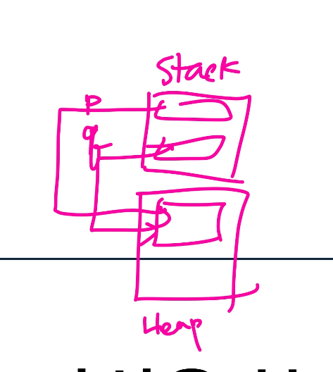

Q11. pArray.cpp 파일 참고

Q12. 메모리 누수가 어떻게 발생?

* 필요없는/사용하지 않는 공간을 계속해서 만들음

Q13. Sugeong 객체의 MBTI는 바뀌었을까요?

* 바뀌지 않음. Call by value.cpp 참고

Q14. Func_changeMBTI의 생성자가 실행이 될까요? 된다면 왜? 안된다면 왜?

* 실행되지 않음. func실행되고 종료. 즉, sugeong 생성후 그대로 가서 변환되고 반환x 후 종료.

Q15. 무얼 바꿔야 할까요?

* CStudnet 6 -> CStudent* 6
* C.set_students(C.get_name(), C.get_id(), _mbti); : . 을 ->로 바꾼다

Q.16 첨부 call by address.cpp 참고

Q.17 arr + 2, arr[2], ref, &ref 중 같은 것끼리 묶어 보세요.

-> [arr+2 , &ref], [arr[2],ref]

Q.18 위의 코드는 왜 잘못 되었을까요?

-> in& func_ref(int s[], int idx) {

Return s[idx]++;

} 에서 s[idx]++은 없는 공간의 증가를 나타내고 있기 때문에 말이 안됨.